Домашняя работа по дискретной математике №7
Нечеткий вывод по Мамдани
Работу выполнил: Якушев Михаил Сергеевич Р3109
Постановка задачи.
Рассмотрим творческую задачу автоматического управления интенсивностью полива теплицы. Необходимо по текущей влажности почвы и температуре воздуха определить, с какой интенсивностью должна работать система капельного полива. Для решения используем систему нечеткого вывода Мамдани.
Входные лингвистические переменные: влажность почвы M и температура воздуха A. Выходная переменная: интенсивность полива W.
1. Фазификация входных и выходной переменных
Переменная | Универсум | Терм-множество
Влажность почвы M, % | [0; 100] | низкая, средняя, высокая
Температура воздуха A, °C | [0; 40] | низкая, средняя, высокая
Интенсивность полива W, % | [0; 100] | низкая, средняя, высокая
Термам поставим в соответствие следующие функции принадлежности:
• Для влажности почвы: низкая — trap(0, 0, 20, 40), средняя — tri(30, 50, 70), высокая — trap(60, 80, 100, 100).
• Для температуры воздуха: низкая — trap(0, 0, 10, 18), средняя — tri(15, 23, 31), высокая — trap(28, 34, 40, 40).
• Для интенсивности полива: низкая — trap(0, 0, 20, 40), средняя — tri(30, 50, 70), высокая — trap(60, 80, 100, 100).
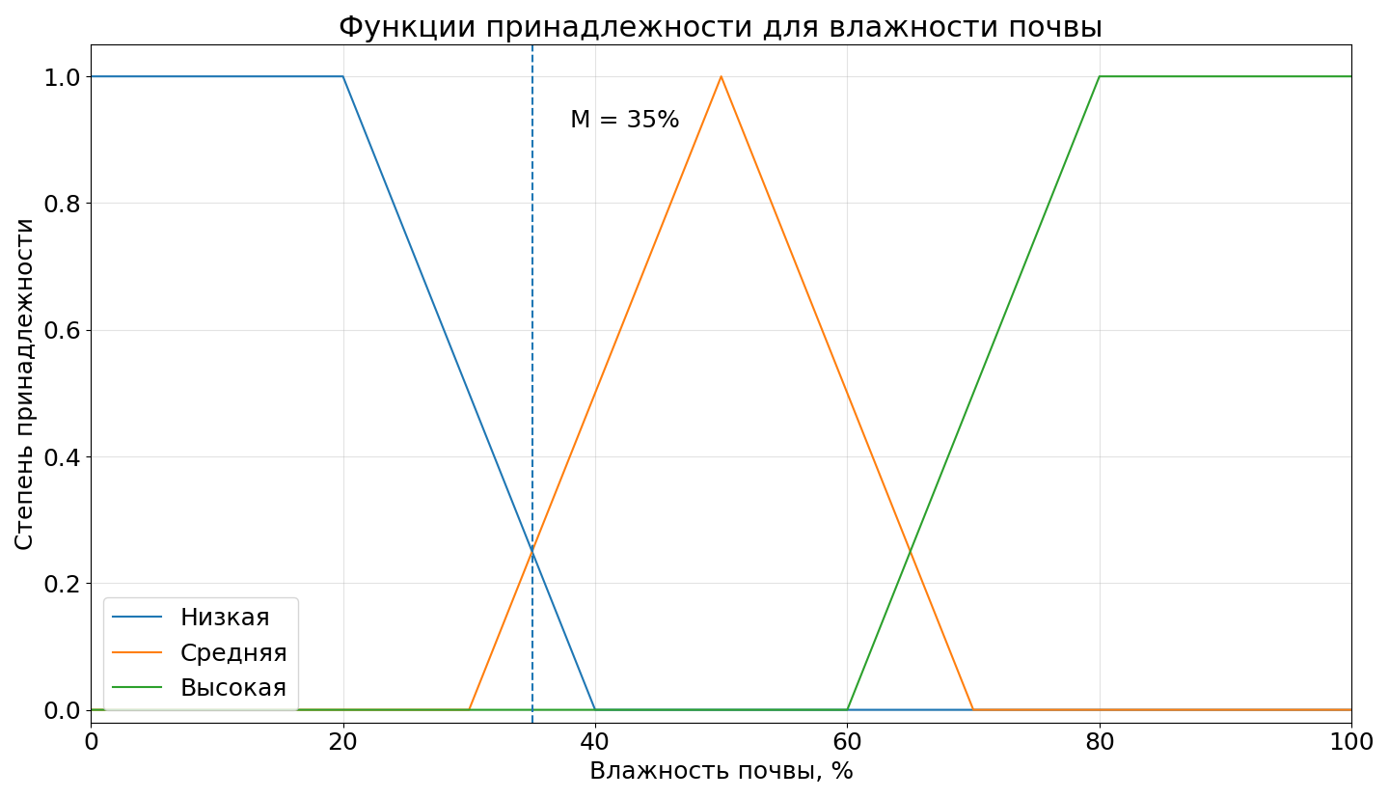
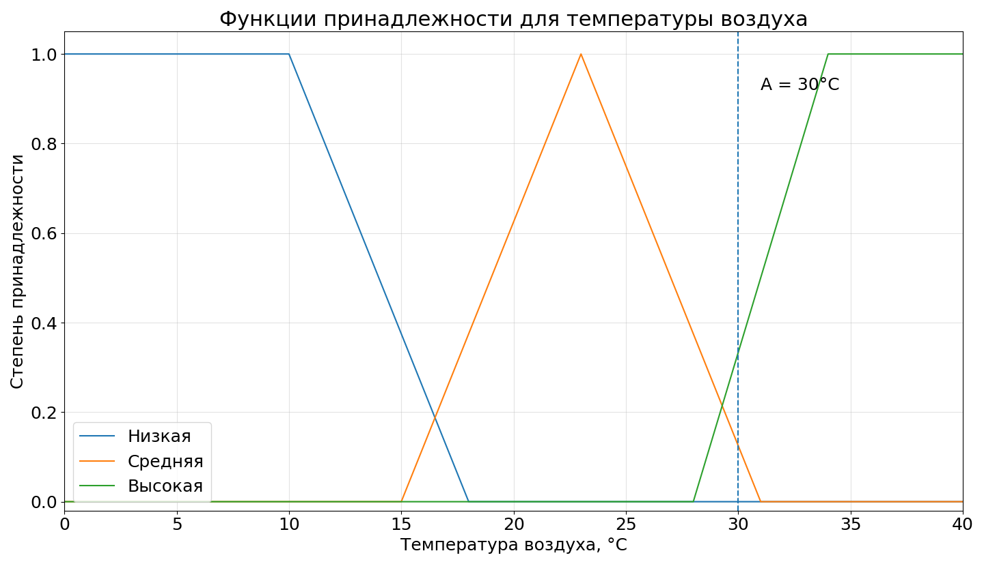
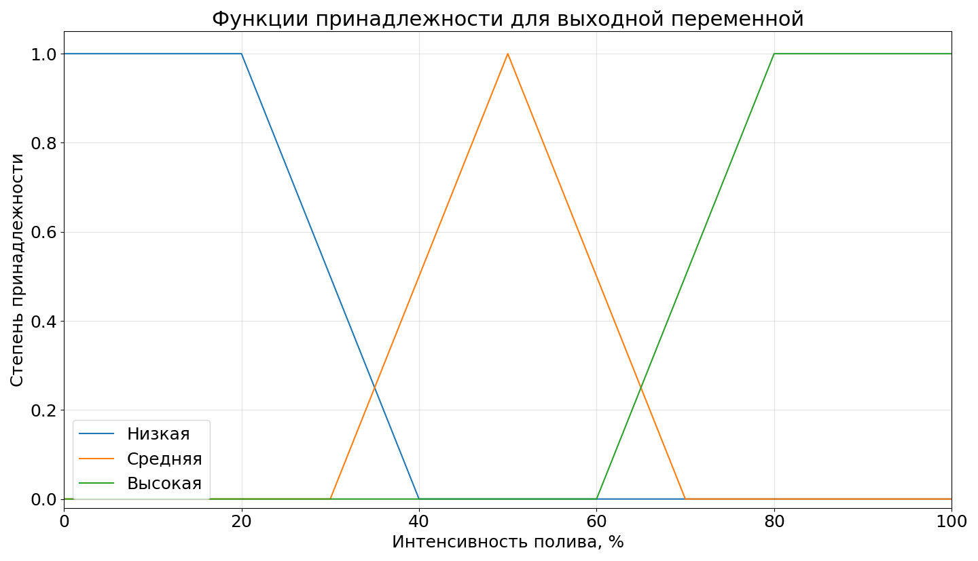
2. База правил Мамдани
Сформируем базу из 9 правил:
R1: Если влажность почвы низкая и температура низкая, то полив средний.
R2: Если влажность почвы низкая и температура средняя, то полив высокий.
R3: Если влажность почвы низкая и температура высокая, то полив высокий.
R4: Если влажность почвы средняя и температура низкая, то полив низкий.
R5: Если влажность почвы средняя и температура средняя, то полив средний.
R6: Если влажность почвы средняя и температура высокая, то полив высокий.
R7: Если влажность почвы высокая и температура низкая, то полив низкий.
R8: Если влажность почвы высокая и температура средняя, то полив низкий.
R9: Если влажность почвы высокая и температура высокая, то полив средний.
3. Пример работы системы для конкретных входных данных
Пусть влажность почвы M = 35%, а температура воздуха A = 30 °C. Выполним фазификацию.
Для влажности почвы получаем: μнизк(M)=(40−35)/(40−20)=5/20=0,25; μсред(M)=(35−30)/(50−30)=5/20=0,25; μвыс(M)=0.
Для температуры воздуха получаем: μнизк(A)=0; μсред(A)=(31−30)/(31−23)=1/8≈0,13; μвыс(A)=(30−28)/(34−28)=2/6≈0,33.
Следовательно, активными оказываются правила R2, R3, R5 и R6.
Правило | Предпосылка | Степень истинности αi | Заключение
R2 | M низкая И A средняя | α2=min(0,25; 0,13)=0,13 | W высокая
R3 | M низкая И A высокая | α3=min(0,25; 0,33)=0,25 | W высокая
R5 | M средняя И A средняя | α5=min(0,25; 0,13)=0,13 | W средняя
R6 | M средняя И A высокая | α6=min(0,25; 0,33)=0,25 | W высокая
Активация и аккумулирование результатов: для терма «средний полив» получаем усечение на уровне 0,13, а для терма «высокий полив» — на уровне max(0,13; 0,25; 0,25)=0,25.
Итоговая функция принадлежности выходной переменной определяется по правилу max-композиции: μW′(w)=max{min(0,13, μсред(w)); min(0,25, μвыс(w))}.
Результат аккумулирования и дефаззификации
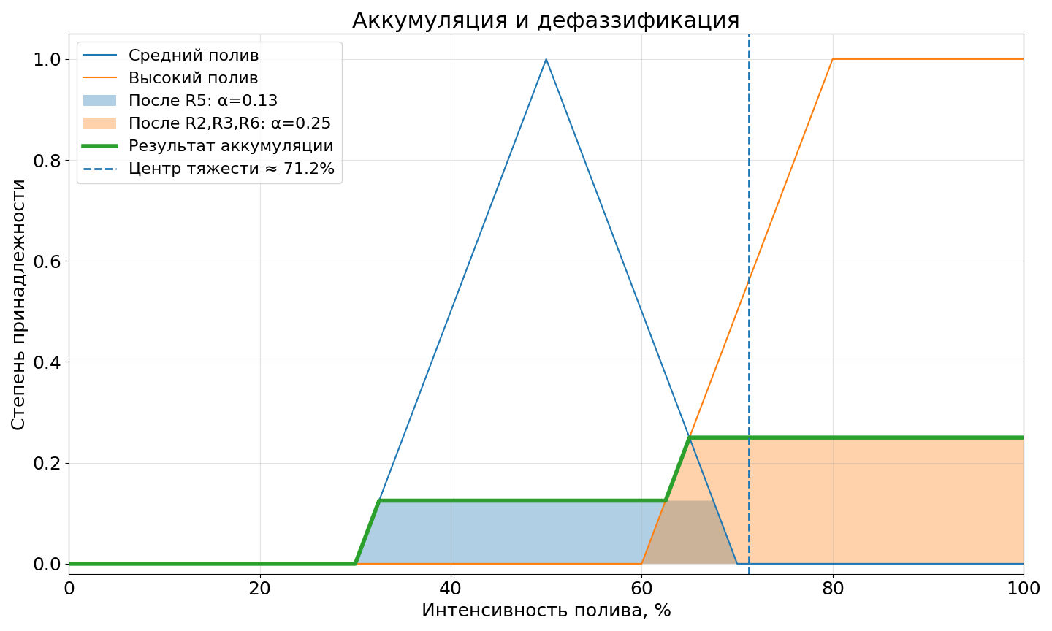
4. Дефаззификация
Для получения четкого управляющего воздействия используем метод центра тяжести:
W* = ( ∫ w·μW′(w) dw ) / ( ∫ μW′(w) dw ).
Численный расчет дает значение W* ≈ 71,2%.
Следовательно, при влажности почвы 35% и температуре воздуха 30 °C системе следует установить интенсивность полива примерно 71% от максимальной.
5. Вывод
В работе построена система нечеткого вывода Мамдани для управления интенсивностью полива теплицы. Были выбраны входные и выходная лингвистические переменные, выполнена фазификация, составлена база правил, проведены агрегирование, активация, аккумулирование и дефаззификация. Полученный результат показывает, что нечеткая логика позволяет описывать понятные человеку правила вида «если влажность почвы низкая и температура высокая, то полив должен быть сильным» и переводить их в конкретное управляющее воздействие.

